附件一 7月9日come back stage名單
序 | 名稱 | 得獎經歷 | 簡介
1 | 八十八顆芭樂籽 | 2001年第二屆海洋大賞冠軍  2010年金音創作獎最佳搖滾數位發表獎:「88balaz live in Japan」、2013年金音創作獎最佳現場演出獎 | 八十八顆芭樂籽(88balaz)是一支來自台北的藍龐克搖滾樂團，所謂的藍龐克搖滾，就是藍調的音符加上龐克的節奏用搖滾樂的方式表現出來，帶著靈魂音樂感覺的現場表演和音樂！我們熱愛酒精、棒球、B級美食、B級電影、反對假文藝以及假深度和打假球，我想重點不是音樂，重點是跳莫名其妙的舞步，這就是八十八顆芭樂籽！我們融合一切莫名其妙的事，然後把它胡亂捏成一個巨大的球，碾平所有看的到的東西，然後我們手牽著手開心的大笑，坐在夕陽下喝啤酒，繼續大聲聽搖滾樂，繼續大口喝啤酒，繼續用力的跳舞吧!
2 | 潑猴 小天 ft  旋轉蝴蝶 | 2002年Flywoods全國熱音賽冠軍樂團  2003年以潑猴主唱獲得第四屆海洋大賞冠軍  2005年入圍金曲獎最佳樂團  2007年入圍金曲獎最佳樂團 | 2001年成立的潑猴發行了兩張專輯以後於2007年3月23日舉行告別演唱會後正式解散。解散後貝斯手阿凱和鼓手阿翔組了Magic Power，主唱小天組了旋轉蝴蝶以及和黃小柔合作的弗林洛克，吉他手山地人組了Mutaker，團員們持續著他們的音樂夢。2010年7月31日樂團再度合體於Legacy舉行了演唱。  旋轉蝴蝶的組成是由前潑猴樂團主唱小天所招集台灣近年內最欣賞的樂手來組成，這個團的組成目的很簡單，就是要成為第一支佔領主流位置的NU- METAL樂團。音樂混合了各類型元素，企圖將『衝突』形成台灣曲風的特色。『旋律』重的歌一定要好聽，『RAP』重的詞一定要犀利且產生台灣人的共鳴，『哈扣』的就要真的夠猛夠重！『煽動』型的歌就一定要聽到音樂就令人血脈噴張！主唱小天在潑猴時期所累積的現場煽動力當然將繼續延續在旋轉蝴蝶之上。值得一提的是旋轉蝴蝶是由主唱小天全經紀操作的樂團。單曲、周邊、活動或是MV都由樂團本身掌控。原因當然只有一個！就是只有旋轉蝴蝶最了解他們自己要的是什麼！在這不受限制的前提下，才能真正散發出最搖滾的光芒。
3 | 假死貓小便 | 2004年第五屆海洋大賞冠軍 | 2004年夏天，張頡(洋名Jasmine：假死貓，吉他手、主唱兼詞曲創作)夥同一隻在獨立音樂圈浮游多年的不死蟑螂：紅龜(黃宏一，鼓擊)再臨時加上康德& the busy mind 的鍵琴手蘇信華，以貝斯手從缺的三人組合姿態，大膽的跟隨Jasmine and the little band 的概念出發，報名參加了第五屆的海洋音樂祭，結果從200多隊參賽者中脫穎而出成為冠軍得主。與其說幸運之神選上假死貓小便，倒不如頓悟這是對單純音樂創作的最大支持與鼓勵，沒有當紅製作名牌的假死貓小便可以奪冠，各位默默耕耘的獨立大小便(band)，也應該沒有灰心放棄的理由；這個獎是屬於所有真正用心做音樂，而不是絞盡腦汁計算回報的所有參賽者。2007年假死貓小便於告別演唱會解散後，2014年重新組團登上海洋音樂祭大舞台演出。
4 | 舒米恩 | 2005年以圖騰主唱獲得第六屆海洋大賞冠軍  2005年榮獲台灣母語原創音樂大賽–原住民族語佳作  2007年入圍第18屆金曲獎流行音樂類最佳樂團獎【我在那邊唱】、榮獲中華音樂人交流協會年度十大專輯–【我在那邊唱】、榮獲中華音樂人交流協會年度十大單曲–【巴奈十九】詞曲創作  2008年榮獲【第45屆金馬獎最佳新演員獎】–【跳格子】  2009年榮獲【臺灣原創流行音樂大獎】原住民族語佳作【Kayoing】、榮獲【第二屆全民影音創作大賽】音樂錄影帶組第一名【Kayoing】  2010年榮獲【第一屆金音創作獎】－最佳專輯獎、最佳現場演出獎、入圍【臺灣原創流行音樂大獎】、入圍第21屆金曲獎流行音樂類最佳樂團獎【放羊的孩子】、榮獲中華音樂人交流協會年度十大專輯–【Suming】  2011年入圍第22屆金曲獎流行音樂類演唱類最佳專輯製作人獎【Suming】、入圍第22屆金曲獎流行音樂類演唱類最佳原住民語歌手獎【Suming】、獲得第22屆金曲獎流行音樂類最佳原住民語專輯獎【Suming】  2013年入圍【第50屆金馬獎最佳原創電影歌曲獎】–【如果情歌都一樣】《甜·祕密》、入圍第24屆金曲獎流行音樂類最佳原住民語專輯獎【阿米斯】  2014年榮獲台灣音樂文化國際交流協會－2014硬地英雄獎、入圍第25屆金曲獎流行音樂類演唱類最佳作曲人獎-很趕【Amis Life】、入圍第25屆金曲獎流行音樂類演唱類最佳原住民語歌手獎【美好的日子】 | 2002年以原住民青年為主的團員，包括主唱兼吉他手Suming、主唱查瑪克、吉他手阿新、鼓手阿勝，以及唯一的漢人貝斯手阿wei組成圖騰樂團，音樂融合原住民吟唱、雷鬼、bossa nova、嘻哈饒舌、金屬搖滾、民謠。於2005年貢寮國際海洋音樂祭獲得貢寮國際海洋音樂祭大賞。Suming舒米恩是阿美族的年輕創作鬼才，參加過無數的音樂創作比賽，為流行歌手溫嵐、齊秦～寫歌的詞曲創作人，也曾是傳統竹編的工藝師、劇場上的舞者、開過畫展的素人畫家，最後卻以黑馬姿態，在獲得金馬獎最佳新人而嶄露頭角，但他也沒有因此忘記自己的初衷，回到部落，繼續從事關懷部落青少年的文化教育工作，也許因為這樣，Suming的創作，有種特殊的氣味，來自山野卻能綻放在都會，豐富的生活經驗是他創作的巨大能量，足以能夠跨越語言、穿越時空，在歌唱和談吐之間，找到你內心的那份喜悅與感動。2010年開始以Suming舒米恩個人發行專輯獲得無數獎項的肯定。
5 | 胖虎 | 2006年第七屆海洋大賞冠軍  2007年入選第一屆台灣樂團節，為第一屆新聞局補助對象之一。  2009年入選新聞局第三屆樂團補助，唯一入選兩次的樂團。 | 台灣少見三人樂團雙主唱編制，簡單的核心編制卻創造出不只三種樂器的現場聲響。融合了多種曲風的內容，ROCK、PUNK、METAL、REGGAE、POP-BALLAD。生動自然精力充沛的現場演出，建立了獨特「胖虎流」的曲風。號稱絕對讓你印象深刻的LIVE演出，每年定期在台灣舉行小型巡迴，與其他樂團舉辦主題性演出。
6 | 表兒 | 2007年第八屆海洋大賞冠軍 | 2007年貢寮海洋音樂祭海洋大賞的表兒樂團，隸屬於農村系時尚嘻哈台客真性情搖滾，其音樂擺脫了傳統藍調悲情對台客搖滾的糾葛束縛，改以親切自然的陽光龐克為思想的載體，大聲唱出藍領階級對女性同胞單純憨直的愛戀，不斷出現的台英語加雜的創新文法語句，「熱血男兒硬起來」裡赤裸裸的真「性」告白，真摯的兄弟義氣與草根味的堅固柔情感動所有鄉親！
7 | 白目 | 2005國立政大金旋獎樂團創作組第三名  2008年第九屆海洋大賞冠軍  2011年榮獲第22屆金曲奬最佳專輯設計獎 | 2004年年底在台北組成，結合濃厚復古味與龐克舞曲的風格，在台灣獲得鮮明注目。2005年首次參加國立政治大學所舉辦的<金旋獎>(是最具指標性的全國校園音樂比賽之一)獲得樂團創作組第三名，同年單曲"I'm murmuring."參與錄製小白兔唱片行所發行的合輯《蘿蔔三代》，2008年發行首張EP 《Get My body If you want it》，同年參加國際海洋音樂祭得到海洋大賞，海外香港巡迴，2009年發行《I’m murmuring.》，2010年發行首張專輯<Kiss Your Eyes>獲得<金曲奬最佳專輯設計>，2011年以卡帶形式發行單曲《死男孩》，《2011歡迎來到地下社會合輯》。並參加各大海內外活動，包含美國德州sxsw、中國草莓音樂祭與摩登天空音樂祭、加拿大多倫多NXNE、德國科隆音樂祭、日本 Summer Sonic、韓國 asia spot、台灣野台開唱、大港開唱、墾丁春天吶喊、國際貢寮海洋音樂祭等大型音樂活動。2012年鼓手小光確認加入，更讓白目現今的編曲節奏更為豐富；由復古的爵士鼓音色，線性排列的鼓點，電子鼓和爵士鼓之間的結合，保留現場的張力，更加強實驗性。
8 | MATZKA | 2009年第十屆海洋大賞冠軍  中華音樂人交流協會2010年度十大專輯  2011年榮獲第22屆金曲獎最佳樂團、入圍最佳新人獎  2011年第二屆金音創作獎入圍最佳樂團、最佳搖滾專輯獎、最佳搖滾單曲獎  2011年MTV年度最受歡迎樂團獎、Hit FM年度十大專輯 | MATZKA樂團的初成立是當時因為朋友的鼓勵下，報名參加97年新聞局舉辦的原創大賽，請阿勝幫忙找一起比賽的樂手。除了有主唱MATZKA馬茲卡、鼓手阿勝、吉他手阿輝以及當時的貝斯手和KEYBOARD手。比賽結束後，MATZKA順利以母語創作MADO VADO拿下原住民組首獎打開了他們的音樂之路。原本的貝斯手和KEYBOARD手退出後，阿勝找來了在台東相當有實力的阿修加入，以MATZKA & di hot，展開各個LIVE HOUSE的演出活動。樂團組成後，因為常有人不知道怎麼發di hot的發音，於是在大家共同討論之下，在2010年正式改名為MATZKA樂團並發行首張專輯。其音樂風格以雷鬼為主，並混合爵士樂、民謠、重金屬、Rap和嘻哈等元素，由於團員多為來自台東的原住民，其曲風也帶有濃厚的原住民風格。
9 | 皇后皮箱 | 2010年第十一屆海洋大賞冠軍  2011年 StreetVoice「The Next Big Thing」大團誕生系列之年度十大新團 | 60年代是設計師與音樂人最愛致敬的年代，是個充滿創造力與爆發力的年代創作，講究簡單、不繁瑣的結構卻造就無數的傳奇，讓皮箱的成員瘋狂著迷，從包柏頭、整齊西裝、設計物的字體、宣傳照的顏色、創作的音樂，他們身上都可以看到屬於60年代的美學與精神呈現。是個有溫度的樂團，親切、和平、有個性、不矯情、不自溺、不批判。嘗試在苦悶的生活裡找尋樂趣，用幽默與自嘲的方式，讓嚴肅的事變得輕鬆。曲風受歐美1960、70年代搖滾樂團如：The Beatles、The Rolling Stones、The Who等影響，創作中融合當時的經典曲風像是R&B、Surf Rock、Motown、Blues等，用我們最熟悉的語言詮釋60年代的音樂曲風，創造出屬於皇后皮箱的獨特復古氣息，為目前台灣少見的搖滾類型，成團以來受到各方注意。
10 | Boxing (拳) | 2010年行政院原創流行音樂大賽首獎及現場表演獎  2011年第十二屆海洋大賞冠軍、春浪亞洲音樂大賽亞軍、原Band大賞亞軍 | Boxing（拳）樂團，台灣首支原住民拉丁饒舌樂團。來自排灣族屏東部落，拳擊選手出生的六位團員，在國內拳擊比賽各拿過優良成績，並把比賽的經驗結合在音樂上，唱著拉丁饒舌全創作音樂，不論任何音樂比賽以及表演都表現優異。六位成員熱愛音樂以及體育活動，並利用休息時間參與拳擊練習。拳擊訓練是他們練習節奏、呼吸、默契的最大課程，並影響著他們創作靈感以及喜愛的音樂，曲風創新的排灣族原住民Boxing（拳）樂團，準備帶給大家熱情和奔放的活力。  以輕快的拉丁曲風加上排灣族母語以及國語創作，用自己最熟悉的語言創作出拉丁饒舌曲風，並用母語表達對部落以及理想的想法，充滿節奏的鼓點以及貝斯吉他的旋律，在加上穿透力十足的雙主唱，搭配上饒舌的演出張力，不拖泥帶水充滿力量的曲風，要帶給觀眾最強烈屬於BOXING的現場表演魅力。
11 | 隨性樂團 | 2012年第十三屆海洋大賞冠軍 | Random隨性樂團成立於2005年底，由四個大學生組起，一開始在台北各地Live house與校園演出，2007年發行了第一張EP《轉大人》，2008年團員正式確定，到2008至09年幾乎在全台灣的音樂祭活動都可以看到Random的身影，包括野台開唱、春天吶喊、海洋音樂祭、小草地音樂節、跳起來音樂節等知名音樂節。2009年Random參與由香港、澳門、廣州、台灣等地共十三組樂團一起推出的合輯《大聲叫》。詞曲由主唱蛋糕所寫，以台語為主，融合龐克、金屬、Funk等元素，多元曲風呈現隨性樂團別樹一格的特色。Random沒有既定的樂風，想做什麼就做什麼就是樂團的宗旨。主唱蛋糕充滿爆發力的怒吼、鼓手趴趴奔馳帶勁的敲擊、吉他手阿拓獨特的編曲及彈奏技巧，以及貝斯手卓杯在舞台上滿場飛的演奏，就算你不是搖滾樂迷也一定會留下深刻印象。
12 | TRASH | 2013年第十四屆海洋大賞冠軍  2012 ICRT樂團大賽冠軍  2013 台中新時代盃大賽冠軍 | 成立於2009年12月，音樂風格以Brit-Pop / Alternative Rock / Grunge為主。創作靈感多來自於團員們對現實生活的真實體驗、感觸，認真的用搖滾力量賦予創作無窮的能量，活在當下我們自認是革命的世代，即便每個時代的價值觀各有不同，每段潮流對音樂的見解不同。而綜觀近代最無與倫比的力量來源，我們嚮往六七零年代搖滾樂萌芽時期的輝煌，更憧憬著搖滾不死的精神實踐，那種純粹的勇氣與直接，深深影響我們每一天的生活。

附件二 海洋獨立音樂大賞決賽10強樂團名單
序 | 團名 | 風格 | 簡介
1 | Savakan樂團 | 英式搖滾 | 我們創作的歌都是用生活中遇到的事物寫下來再加以改編，曲則是因為生長的環境是在卑南族的部落，所以聽了很多的傳統歌謠，再聽其他各式各樣的樂團而延伸出來的風格。  我們的團員們從小就是在台東建和部落長大，感情也是相當好，至今成軍已經有4年多了，各自都有自己的目標，但我們還是不間斷的練團，也可以說是我們一起創造的東西不可以消失，雖然現在因為各自分散所以練團次數不如從前，但我們每個人都還是會在自家勤練自己各方面的技術，隨著時間成長我們也會不斷的變強，慢慢的夢想就再也不會是夢想，之後一定會有更大的舞台等著我們永不間斷的savakan樂團。
2 | P!SCO | Dance Rock | “我們就是要毫不猶豫的帶來快樂”樂迷封為最能挑戰肌耐力極限的跳舞搖滾樂團。極具情緒煽動力以及強大的現場演出實力迅速成為各大音樂祭的主力，演出視野延伸至日本，港澳及中國；曾受日本富士電視台，愛知電視台專訪，首次日本公演獲得極佳的票房。  毫不間斷的演出風格，讓P!SCO超有特色。電子迷離曲風混搭歡愉舞曲節奏，大量使用合成器和古典鋼琴創造了絕對獨特的P!SCO曲風；演出時和台下樂迷的互動創造了強大的演出氣場，樂迷自主成立後援會，有趣的舞台動作讓台上台下玩成一片。P!SCO固定發表特殊企劃的樂團週邊商品總是造成搶購，銷售一空。  接下來P!SCO樂團將繼續走向世界舞台，我們絕對帶著滿滿的誠意和源源不絕的活讓大家感到絕對的快樂。來吧！加入我們。暖身完畢後就跟我們作陣跳舞啦～～
3 | Hi jack | 流行搖滾 | 團名：HiJack  團員人數：四人  成團年份：2008  團員介紹：主唱兼吉他手：蔡明諺、吉他手：陳佑、貝斯手：劉小藍、鼓手：東祐  HiJack 擅以電吉他效果營造氛圍。有時身處層層堆疊的迷濛幻想，有時銳利激烈節奏直衝耳際，彷彿被掠奪了最後一口呼吸，炸裂情感後留下意猶未盡的暢快。自 2008 年起開始創作及演出，以強勁節奏、細緻編曲及充滿爆發力的現場演出引起注意。原本來自不同樂團的團員們，在音樂上有著各自不同的背景和偏好，在陸續經歷兵役和進入社會成為上班族等不同的衝擊，並獨立製作發行三張 EP 、累積近兩百場國內外大小型現場演出經驗等歷程中慢慢磨合慢慢累積，終於在 2014 年沈澱出屬於 HiJack 獨有的搖滾風味，推出首張創作專輯《YOU》。
4 | 王舜 | Synth Pop | 19歲開始獨立音樂的生涯，當初一股熱血而辭去了工作，學了吉他並開始在地下道及路邊賣藝。不沉溺安穩而挑戰自己，決定把生命運用在自己想做與喜愛的事物上。創作方面也總是相信『只要做出真正的好音樂，我的人生就會有所改變 !』在不喜愛依賴他人的情況下，包辦所有詞曲編曲錄音混音製作。演出方面則因各種表演場合的不同，會請來許多客席樂手合作，從不插電、弦樂重奏到樂團編制有各種豐富的變化，每次演出帶給聆聽者視覺與聽覺上的滿足。  我叫做 " 王舜 " 希望有一天我的音樂可以成為很多人的解藥。
5 | 光·樂團 | 電子搖滾 | 在這童話枯萎的時代，也許我們心裡僅存不多對未來彩色的幻想，Kyra Ray光樂團把他們對社會、生活、人際關係等等的吶喊，訴諸音樂，融入色彩、光線、多媒體等科技元素，用不是很浪漫又不會太冷淡的調調哼唱屬於他們的黑色童話。  Kyra Ray光樂團是由主唱 Kyra、貝斯手 Reven、鼓手 Andrew、吉他手 Yang所組成，詞曲與編曲大部份由團員自己創作，而他們身上特殊的控燈系統和多媒體的表演設計，更是出自他們的巧手和巧思。作品結合音樂和光，給觀眾聽覺和視覺爽度滿分的衝擊和感受！
6 | 台北公案 | Grunge | 台北公案是和你一樣，重度生活在城市裡的老百姓所組成的搖滾樂隊。  自2012年初成軍至今，以直接犀利的詞曲架構，探討都市人所面對的各項生活議題。  雙單曲獲選為「StreetVoice街聲2013年度達人評選最佳歌曲」、「StreetVoice街聲2014大團誕生演出團體」。
7 | 台灣爽樂團 | Disco funk,Rock,R&B | 台灣爽樂團成軍於2010年底，團名「爽」為英文曲風Soul(靈魂樂)的音譯在字面上不單指的是音樂的曲風，更是一種樂活的態度表現。  團員編制為五人，由主唱 紅中、吉他手 G米、貝斯手 禮義、鼓手 阿Ken、鍵盤手 小樂所組成。  曲風則以Disco Funk為主要核心，Funk的律動是台灣爽不可或缺的元素，因為搖擺的開始,純粹的快樂隨之來臨！
8 | 非人物種 | Rock | 踏著黑紫色的雲彩，口中哼著不成調的音階來到人世，三頭六臂手持雞腿降臨凡間，帶給俗世人們無盡的苦惱與納悶。毫無頭緒的前奏 騎虎難下的主歌，風流倜儻的副歌與不知所措的結語，狂亂的嘶吼猶如天蓬元帥下凡，雜亂無章的演奏彷彿春天的水溝。莫名奇妙又充滿快感帶點尷尬的氛圍， 帶給你莫名奇妙的感動！  一晃眼十年也都過去，團員來來去去，直到兩年多前吉他手大眼加入才正式為現在的組合，從懵懂無知到懵懂無知，始終如一。
9 | 重擊者 | Hard Rock Alternative, Pop | 取名重擊者，不代表我們很厲害或非常有力量，而是警惕自己時時刻刻都要有能接受打擊的力量，接受來自現實社會，夢想考驗的任何重擊，承受來自於生命的重擊考驗自己生存的能力。我們的音樂大多和逆境有關，在這個充滿考驗的世代中，我們必須提起勇氣面對任何挑戰。  團員介紹：主唱:林鴻鳴(麥可)、吉他手:羅鑫耀 (大頭)、貝斯手:曾信維 (信維)、鼓手:吳俊逸 (阿俊)、吉他手:周澤獻(阿J)、KB手:簡嘉輝(西瓜)
10 | 蛤小蟆 | 流行&民謠 | 如果在喧囂的城市裡，你想聽一個純淨的聲音，好讓自己輕鬆安靜下來，聽蛤小蟆給你唱一首歌，聽她用旋律把心情講給你聽。她的聲音就是能夠輕易地抓住並且分解你，把你融化進她的甜美聲線中去。她不張揚甚至對生人略微害羞拘謹，卻堅信自己會在舞臺上閃閃發光，沒有比讓人聆聽自己的歌聲更美好的事情。 這個生長在上海的女孩，嬌小個子，乖巧可人，不要理所當然地把她定義為“小清新”，那只是她性格體中的一部分，她也曾畫著濃重的黑眼圈酷酷地在臺上搖滾，感受放肆的生命在那一刻綻放。只是現在，她找到更適合自己的音樂形式，並堅持和要好朋友們一起走下去。 關於夢想的追逐，蛤小蟆不害怕進展如蝸牛前進般緩慢，用摩羯女生特有的忍耐執著，跬步前行著。對於她來說，周圍的世界只是一個荒涼模糊的影像，唯有如太陽般強烈的信念是她只能雙目看見的彼岸。

附件三 海祭授權商品
序 | 商品名 | 顏色 | 樣式
1 | 2014海祭渲染棒球帽 | 桃紅色 | 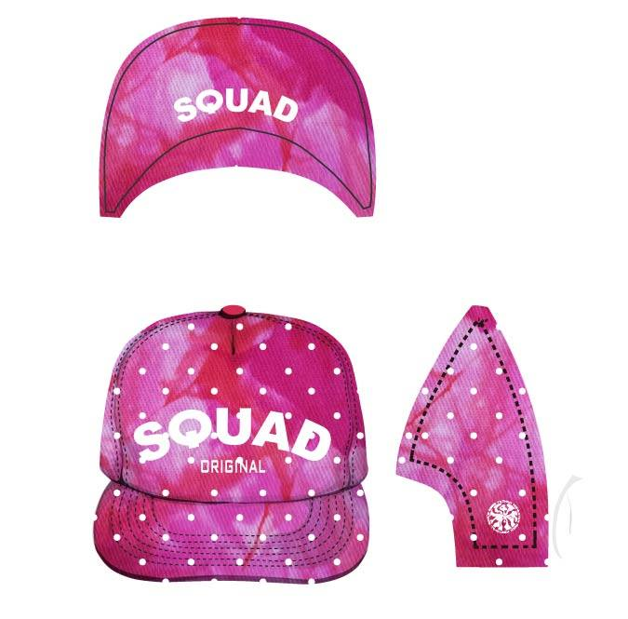
2 | 2014海祭渲染束口袋 | 藍色 | 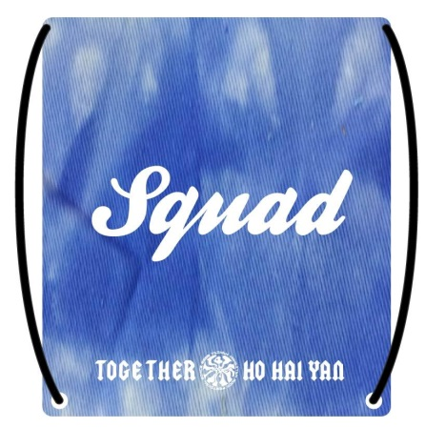
3 | 2014海祭運動毛巾 | 黑/白 兩色 | 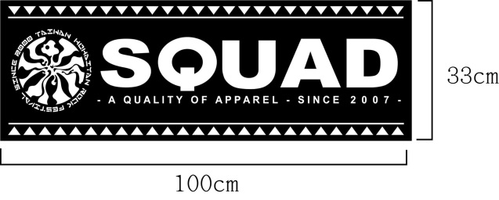
4 | 2014海祭Let’s Go 背心 | 紅/黑/咖啡/紫  四色 | 